COMUNICATO STAMPA

Sabrina Poli, lo Sguardo Diagonale
SANTAFRIKA a Torino
A cura di Marcella Pralormo

L’esposizione, a cura di Marcella Pralormo, presenta la mostra itinerante Santafrika, attraverso un nuovo taglio curatoriale dove le fotografie di Sabrina Poli raccontano la bellezza, la libertà e l’autenticità del processo creativo, nello spazio di 515 Creative Shop.

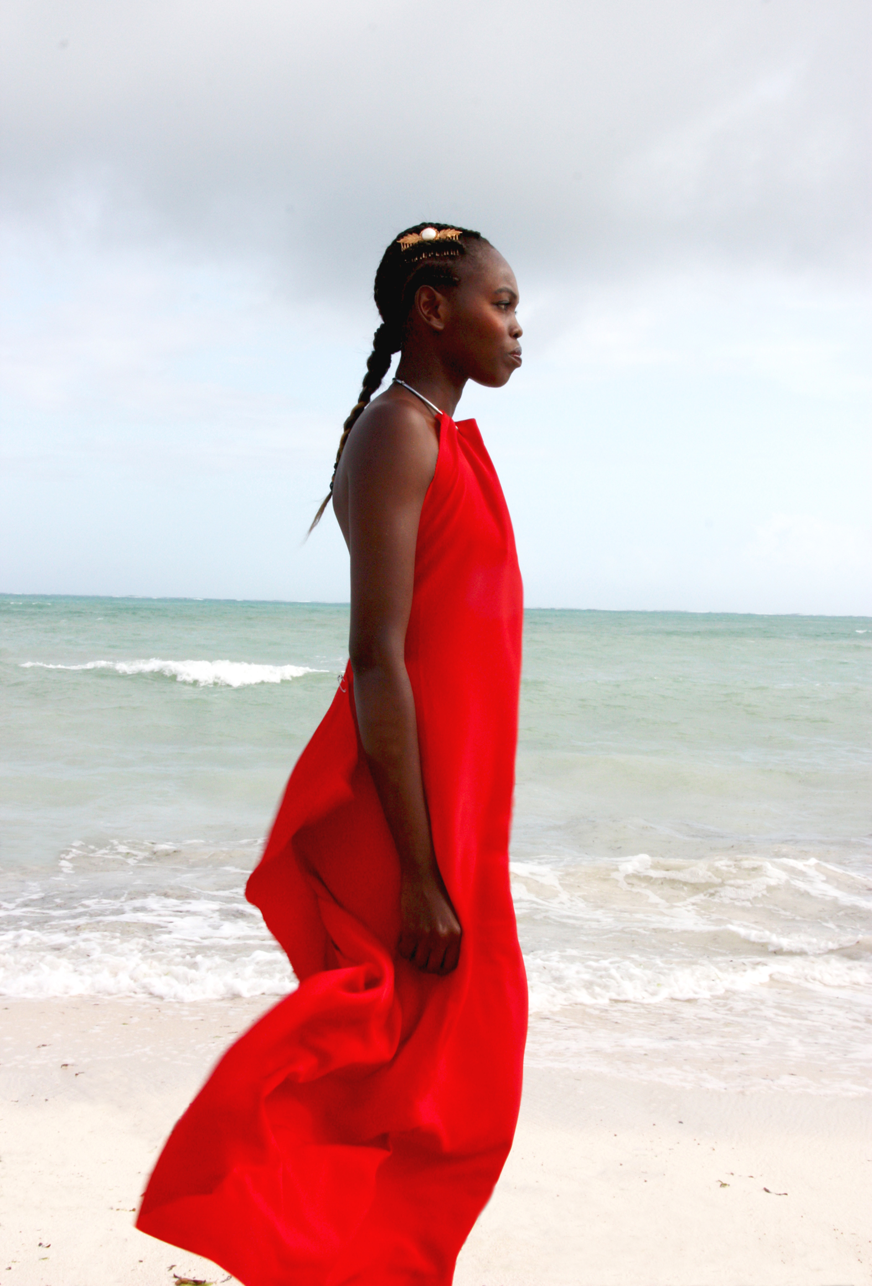

Dal 3 al 26 maggio 2023
515 Creative Shop, Via Giuseppe Mazzini 40, Torino

Dopo la tappa in Kenya al Blue Empire Cottage, le fotografie di SantAfrika tornano in Italia a Torino nella settimana dedicata alla fotografia.

Dal 3 al 26 maggio 2023 negli spazi di 515 Creative Shop di Torino sarà ospitata la mostra fotografica SantAfrika ideata da Sant’Era, con le fotografie di Sabrina Poli, e sotto la curatela di Marcella Pralormo, storica dell’arte, già Direttrice della Pinacoteca Agnelli di Torino e ideatrice del progetto curatoriale Arte, Benessere e Colori.

SantAfrika si presenta al pubblico attraverso questo nuovo e innovativo taglio curatoriale che vede al centro il rapporto tra Arte e Benessere, dove si legge una celebrazione della libertà e una visione di bellezza spontanea e inconsueta. Le fotograﬁe di Sabrina Poli rappresentano donne keniote, che indossano abiti senza tempo di stilisti nordici provenienti dalla collezione di Sant’Era. Scatti che raccontano la libertà di chi ha posato, donne normali, che di solito lavorano in un albergo o in un ristorante, che lo sguardo di Sabrina Poli che, in collaborazione con Sant’era, le trasforma in donne padrone di sé stesse e del proprio corpo.

L’artista-fotografa ci racconta, attraverso l’arte, la sua esperienza di vita anche dolorosa e conduce lo spettatore in un viaggio intimo e personale dove l’arte rappresenta una vera e propria cura sia per l’artista che la crea che per lo stesso spettatore che la osserva. Nel suo testo la curatrice scrive: “Come una contemporanea Frida Kahlo, Sabrina mostra a noi oggi come da una ferita ﬁsica e psicologica possa nascere l’arte”. Una ferita che si è trasformata in pura bellezza, la stessa bellezza che ritroviamo negli scatti della mostra.
Proseguendo, la curatrice osserva che: “Sabrina ha uno sguardo ‘diagonale’, riprende le modelle dal basso verso l’alto attraverso una traiettoria inclinata che esprime la ferita di un lungo percorso di cura che l’ha segnata profondamente e ancora oggi inﬂuenza il suo modo di vestirsi e di portarsi nel mondo. Il suo corpo ha bisogno di libertà. E la libertà e la bellezza sono il tema di questa mostra […] Sabrina si rivolge d’istinto alla tecnica del ritratto di profilo perché la visione di una sola parte del volto le permette di sintetizzare la forma senza soffermarsi sull’indagine psicologica che non le interessa. L’artista vuole rappresentare quella solennità ancestrale che percepiamo immediatamente quando guardiamo queste donne dalla bellezza antica. Il genere del ritratto di profilo risale infatti all’antichità classica: gli Egizi e i Greci lo utilizzavano per conferire regalità e solennità alle figure ritratti con la tecnica del bassorilievo e nelle pitture”.

L’esposizione è un racconto di armonia sulla libertà del corpo attraverso le immagini del reef lunare del mattino quando il mare è lontano dalla riva, di donne che si vestono come non hanno mai avuto occasione di fare. I colori che prevalgono in SantAfrika sono il Bianco della luce e il Nero dei corpi, simbolo del maschile e del femminile, dello Yin e lo Yang, ossia due opposti che si attraggono e si completano. In alcuni scatti compare il Rosso, il colore della terra e del radicamento. Questi sono i colori del continente africano che rappresentano la luce, la terra e le persone. All’interno dell’esposizione sarà inoltre presente un percorso audio dedicato al benessere e ai colori a cura di Marcella Pralormo; la curatrice condurrà inoltre delle meditazioni come momento di benessere per i visitatori.

Questo nuovo modo di vivere e sperimentare l’arte si ricollega anche alla scelta dello spazio, per nulla casuale: 515 Creative Shop non è una galleria tradizionale ma è un luogo dove diverse arti, visive, performative e ludiche, dialogano tra di loro; proprio questa trasversalità si abbina all’idea che sta dietro l’esposizione.
SABRINA POLI
Sabrina Poli, art director e visual designer, lavora nella comunicazione crossmediale. Formatasi presso l’Accademia di Belle Arti di Ravenna e l’Università del Progetto a Reggio Emilia, si dedica da sempre all’arte, design e alla fotografia.
Durante la formazione, master UDP, sviluppa progetti fotografici col maestro Luigi Ghirri, il progetto “Poesie Terapeutiche” con lo scrittore Ermanno Cavazzoni. In seguito collabora a progetti di design con lo studio di architettura Stefano Giovannoni a Milano. Progetta per diversi brand di moda, design e cosmetica tra cui Diego dalla Palma, Fendi Casa e Accademia Bizantina Orchestra.

MARCELLA PRALORMO
Marcella Pralormo ha diretto per vent’anni la Pinacoteca Agnelli di Torino. Si occupa di Progetti su Arte, benessere e salute. È una storica dell’arte, curatrice, esperta di tecniche artistiche e di storia dei colori e creativa. Lavora con l’arte e con la creatività come fonte di benessere per le persone attraverso progetti e percorsi privati nelle opere d’arte e negli studi degli artisti e attraverso workshop di acquerello e di creatività in natura. Marcella è autrice, insieme a Monica Tomiato, del libro “L’acquerello in Piemonte dall’800 a oggi”, edito da Daniela Piazza Editore.

SANT’ERA
Sant’era muove i primi passi nel mondo della moda e del beauty negli anni Ottanta, collaborando con aziende leader nel settore cosmetico per capelli. Si trasferisce a Roma, dove lavora con grandi maestri tra cui John Santilli art director di Vidal Sasson: esperienza fondamentale per apprendere le basi e le geometrie del taglio, l’anatomia, il trucco, lo styling. È punto di riferimento per il mondo cinematografico e quello dello spettacolo. Negli anni Novanta apre il suo primo spazio nasce così Sant’era, a Cesenatico: un ambiente pieno di energia che ospita mostre d’arte, presentazioni di prodotti, eventi per clienti, ospita inoltre amici e chiunque voglia avvicinarsi al suo mondo.

515 CREATIVE SHOP
515 Creative Shop è uno studio creativo che sviluppa idee in maniera trasversale in diversi ambiti e settori. Da sempre un laboratorio di ricerca con una grande attenzione per il mondo dell’arte.

INFO UTILI
TITOLO: SANTAFRIKA - Sabrina Poli, lo Sguardo Diagonale
DI: SABRINA POLI E SANT’ERA
A CURA DI: MARCELLA PRALORMO
DOVE: 515 CREATIVE SHOP, VIA GIUSEPPE MAZZINI 40, TORINO
QUANDO: DAL 3 AL 26 MAGGIO 2023

UFFICIO STAMPA CULTURALIA DI NORMA WALTMANN

051 6569105 - 392 2527126
info@culturaliart.com | www.culturaliart.com
Facebook: Culturalia | Instagram: Culturalia_comunicare_arte
Linkedin: Culturalia di Norma Waltmann | Youtube: Culturalia

